VC-A51
20x PTZ 摄像机
Lumens VC-A51高清视频会议摄像机，采用1/2.8英寸、支持Full HD 1080p、每秒60帧的高清专业影
像传感器，20倍的光学变焦镜头，搭配专业的降噪处理及宽动态技术，不论环境光线低暗或明暗对比
强烈时，画面依然保持清晰、稳定、不失真。优异的机构设计，宽视角移动、高速静音、推拉摇移、俯
仰操作，反应迅速、定位精准，提供安静的会议室环境。支持3G-SDI、DVI-I 两路高清影像接口同时输
出，兼容各视频设备所需要的规格要求，传递最合适的影像质量。

VC-A51可广泛应用于视频会议、远程教学、远程医疗、礼拜教堂、事件现场、法庭、多媒体中心等。
主要特色
• 专业的降噪处理能力使影像画质清晰
• 支持宽动态技术 (WDR) 克服高反差呈现鲜明影像
• 支持 Full HD 1080p，每秒60帧的速度录像
• 20倍光学变焦、12倍数字变焦
• 3G-SDI、DVI-I 接口同时输出
• 最大水平／俯仰旋转速度: 300°/每秒
• 宽视角设计，水平可视角度±170°；俯仰可视角度向下-30°，
向上+90°
• 影像翻转功能，摄像机高清可装在会议室任意位置，有效节约
室内空间，方便用户安装使用
特色说明
影像质量
卓越的图像处理能力
采用专业制程、1/2.8英寸、
支持 Full HD 1080p 高分辨率
的顶级影像传感器，提供高色
彩还原度，影像质量如水晶般
清澈。
由于采用高阶的AF/AE/AWB算
法及电子电路设计改善，让摄
像机在作推拉摇移及俯仰旋转
时，影像对焦依然清楚，画面
清晰、稳定。
宽视角静音设计
多元影像信号
120°
340°
拥有水平各170°、俯仰120°的
宽视角机构设计，反应迅速、
定位精准，提供影像无死角且
安静的会议室环境，满足各种
视频会议场所的需求。
支持 Full HD 1080p 的格式
和多种影像信号输出格式，兼
容各视频设备所需要的规格要
求，传递最合适的影像质量。
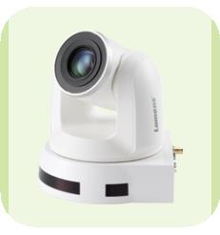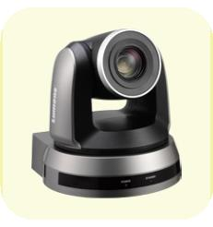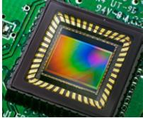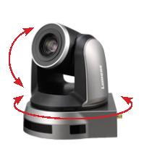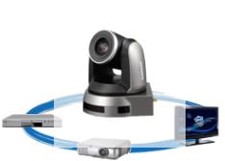
3G-SDI 界面
128组预设位
3G
SDI
支持3G-SDI标准串行接口，
传输无压缩且无延时的数码
视频信号，传输距离达150
米。
高达128组的默认位置储存
功能，可以默认平移、倾
斜、缩放值、聚焦位置、曝
光与白平衡模式等设定，迅
速摄取会议中场景，方便省
时。
稳定的远程控制
影像翻转
通过标准的RS-232/422控制
接口，能轻松远程控制摄像
机高清，执行精准的平移、
倾斜、变焦等功能，使会议
演示过程流畅进行。
内建影像翻转和镜像功能，
可视场地需求，安装于平面
式视频设备上或是悬挂于天
花板上，适用范围宽广而多
元化。
产品规格
影像传感器
1/2.8”2 MP CMOS
焦距
f = 4.7 ~ 94 mm
1080p 60 / 59.94 / 50 fps,
1080i 60 / 59.94 / 50 fps,
1080p 30 / 29.97 / 25 fps,
720p 60 / 59.94 / 50 fps,
720p 30 /29.97 / 25 fps,
水平视角
光圈
63°
F1.6 ~ 3.5
输出规格
最低照度
最小物距
增益
1.0 lux (F1.6, 50IRE, 30fps)
1000 (广角端) ~ 1500 mm (远程)
自动 / 手动
光学变焦
数字变焦
平移
20 倍
12 倍
自动 / 室内 / 室外 / 一键式 / 手动
R/B增益
白平衡
-170° ~ +170°
-30° ~ +90°
128 組
AE 控制
聚焦系统
影像翻转
重量
自动 / 手动
自动 / 手动
有
俯仰
预设位
视频输出接口
(高清)
DVI-I, 3G-SDI
2 kg (4.4 lbs)
控制接口
影像噪讯
电子快门
RS-232 / RS-422
> 50dB
尺寸
(W x D x H)
174 x 186 x 187 mm
(6.9” x 7.3” x 7.3”)
1/1 ~ 1/10,000 秒
输出 / 输入接口
配件
VC-AC06 / AC07 连接线与网络线串接
至PTZ摄像机，可以延长计算机、键盘
控制器及PTZ摄像机间的距离达100米。
VC-AC07 支持串接摄像机最多7台。
Kensington
安全锁
3G-SDI
输出
设定输出
设定
DVI 输出
分辨率 对应遥控器
VC-AC06
电源接口
RS-422
RS-232
输出
RS-232
输入
VC-AC07
Lumens 中国办事处
上海市浦东新区祖冲之路
1077 号 2510 室
电话：+86-21-51098999
传真：+86-21-50272210
Lumens Digital Optics Inc.
5F-1, No.20,Taiyuan St.,
Jhubei City 302,Taiwan
TEL : +886 (0)3-552-6255
FAX : +886-3-552-6257
Lumens Digital Optics Inc.
5F-1, No.20,Taiyuan St.,
Jhubei City 302,Taiwan
TEL : +886 (0)3-552-6255
FAX : +886-3-552-6256
www.Lumens.cn
© 版权所有。Lumens 为捷扬光电所登记且拥有的商标。规格或设计变更不另行通知。
Sep, 2018
